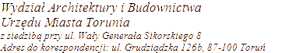

SPIS SPRAW – ROK 2024
Hasło klasyfikacyjne z rzeczowego wykazu akt: Pozwolenia na rozbiórkę
Symbol klasyfikacyjny z rzeczowego wykazu akt: 6741

3 | Rozbiórka budynku gospodarczego niemieszkalnego. | Konopackich 17 | dz. nr 353, obr. 55 | AGORA Nieruchomości kurij & Wspólnicy ul. PCK 3/3, Toruń | 12723/2024 | 2024-02-09

